Asunto: Respuesta a consecuencia a la cuestión no. 088822017
Precedente: (1) Planteamiento de fecha 08-VIII-2017

Chihuahua, Chih., a 22 de agosto de 2017

C. Javier Rodriguez

En mi carácter de Responsable de la Unidad de Transparencia del H. Congreso del Estado de Chihuahua—con fundamento en lo establecido en el artículo 6º, párrafo cuarto, apartado A, fracción I, de la Constitución Política de los Estados Unidos Mexicanos, y en el artículo 4º, fracción II, párrafos del uno al tres, de la Constitución Política del Estado de Chihuahua; en los artículos 4°, 124, 136, 138, 212 y 213 de la Ley Orgánica del Poder Legislativo del Estado de Chihuahua; y en los artículos 1º, 2º, 5º, fracciones XIX, XXVIII, XXIX, XXXI, XXXIII, 6º, 7º, 32, fracción III, 33, fracciones I, II, VII, X, XII, 36, fracciones I, II y VII, 37, y 38, fracciones II, VI y IX, 40, 46, 47, 54 y 55, de la Ley de Transparencia y Acceso a la Información Pública del Estado de Chihuahua;—, y en atención a la solicitud identificada con el no. 088822017, a tiempo me comunico con Usted a efecto de notificarle la respuesta que en la normativa en la materia se determina.

A continuación, se precisarán los términos de la solicitud formulada; luego se expondrán los datos correspondientes a la respuesta institucional, y por último se explicitarán los puntos resolutivos que en atención a la situación sean procedentes.

I. Planteamiento de la persona solicitante

Se exponen los antecedentes del caso a fin de que se comprenda el contexto en el que fue formulado el planteamiento previamente aludido.

- El día 08 de agosto del año 2017 se recibió por medio del Sistema de solicitudes de acceso a la información de la PNT- sistema Infomex Chihuahua una cuestión dirigida a la Unidad de Transparencia del H. Congreso del Estado de Chihuahua.

- Lo que se solicitó fue lo que a continuación se precisa:

- “solicitud en archivo adjunto
SOLICITUD DE INFORMACION

H. CONGRESO DEL ESTADO DE CHIHUAHUA

En ejercicio de mi derecho a la información, consagrado en nuestra Constitución Política de México, atentamente solicito se me informe lo siguiente:

1.-cuales son los datos de identificación del decreto, acuerdo o ley, que creo y estructuro el Comité de Capacitación, de ese H. Congreso, que fue informada a la sociedad chihuahuense por los medio de comunicación hace pocos días.

2.- quien o quienes nombraron a los integrantes del referido comité y cuál es su fundamentación legal.

3.-en términos generalescual o cuales son las áreas de trabajo que está desarrollando o va a desarrollar el citado Comité y cuál va a ser su duración de trabajo.

4.- a que cantidad de dinero asciende (anual, mensual o diariamente) el presupuesto que ejercerá el Comité, para el desarrollo de sus actividades o trabajo a desarrollar.

5.- quien es la persona que preside el Comité, quien o quieneso que dependencia lo designaron y cuál es su fundamentación legal.

6.- cuantas personas integran el comité para desarrollar su trabajo y solicito se me informe también si solo los integrantes del mismo ya están actualmente desarrollando el trabajo encomendado por el ordenamiento que lo creo.

7.- a que cantidad de dinero asciende el sueldo quincenal o mensual del director o dirigente del comité y de los demás integrantes del mismo, incluyendo al personal administrativo, incluyendo en el sueldo el monto de los bonos, compensaciones y demás ingresos económicos que perciban o van a percibir por su trabajo.

8.- cual es o va a ser el presupuesto que va a ejercer el comité, ya sea mensual o anualmente y si es la secretaria de hacienda estatal o el congreso del estado o alguna otra autoridad gubernamental la que va a erogar el monto del presupuesto, incluyendo todas las erogaciones que realice el Comité.
9.- solicito se me informe si el comité está facultado legalmente para contratar y pagar los servicios profesionales de terceras personas que colaboren en el trabajo propio del comité y hasta cuanto ascenderían esas erogaciones por el pago de dichos servicios profesionales contratados o no se paguen en caso de que no se realicen.

10.- solicito se me informe cual es el grado académico acreditado o hasta que grado escolar estudiaron todos los integrantes del comité,incluyendo al director excepto las secretarias que desempeñan un trabajo meramente administrativo, especificando la escuela donde estudiaron, la ubicación de la misma, y hasta qué grado escolar estudiaron en ella, si se graduaron u obtuvieron el titulo correspondiente y si está o no registrado en la oficina estatal de profesiones o en la secretaria de educación pública federal. Aclarando los niveles prescolar, primaria, secundaria, educación media o preparatoria y la profesional del director o dirigente del comité y de los demás integrantes del mismo.

Chihuahua Chih. 07/08/2017”

- En el artículo 4º, fracción II, párrafo segundo, de la Constitución Política del Estado de Chihuahua; en los artículos 2º, 5º, fracción XIX, 33, fracciones II y VII, 38, fracción II y 40, de la Ley de Transparencia y Acceso a la Información Pública del Estado de Chihuahua, se estatuye que:

  - Las personas tienen derecho a acceder a la información pública, a excepción de la clasificada según las pautas establecidas en la ley;

  - Los entes públicos administran su Sistema de Información y deben establecer las medidas necesarias para la protección de los archivos, con el objeto de evitar su alteración, pérdida, tratamiento, modificación, afectación o acceso no autorizado.

- Por consecuencia, la Unidad de Transparencia del H. Congreso del Estado de Chihuahua, determinó divulgar la información correspondiente, con base en lo establecido en el artículo 33, fracción X y 46 fracción V de la Ley de Transparencia y Acceso a la Información Pública del Estado de Chihuahua.

II. Difusión

- Por este conducto me permito informarle, que la solicitud de información que Usted realizó, fue debidamente turnada a las Secretarías de Asuntos Legislativos y de Administración con el objeto de que realicen una búsqueda exhaustiva y razonable de la información solicitada, quiénes a su vez proveyeron la información que a continuación se le expone:

Secretaría de Asuntos Legislativos:

En atención al oficio UT-LXV/345/17, relativo al requerimiento de datos que obran en poder de esta Secretaría, necesarios para emitir respuesta a la solicitud de información con folio No. 088822017, me permito comentarle lo siguiente:

A la fecha, esta Soberanía no ha emitido resolución relativa a la integración de Comité alguno y, con el propósito de sustentar lo anterior, se remite la versión electrónica del Decreto No. LXV/ITCYC/0011/2016 I P.O. relativo a la integración de Comisiones y Comités del H. Congreso del Estado, cuya última reforma corresponde al 11 de mayo de 2017.

A mayor abundamiento, es de decírsele que el Pleno de este Cuerpo Colegiado se encuentra en receso, y para emitir una resolución con carácter de decreto es necesario se convoque a Periodo Extraordinario, siendo el más reciente el del pasado 18 de agosto del año en curso, en cuyo orden del día no se contempló asunto relacionado con el tema que nos atañe.

No omito manifestarle, que para conocer el quehacer de este Poder Legislativo puede consultar la página web www.congresochihuahua.gob.mx , dentro de las secciones ubicadas en el menú horizontal que se muestra.

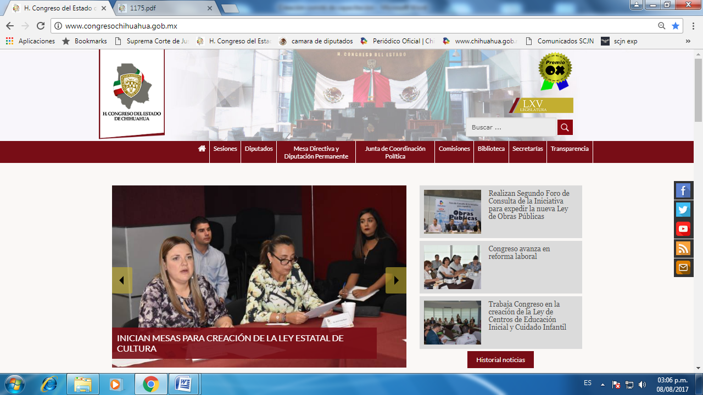
Menú

Finalmente, en caso de que la respuesta otorgada no satisfaga la pretensión de la persona solicitante, podrá interponer recurso de revisión ante el Instituto Chihuahuense para la Transparencia y Acceso a la Información Pública o ante la Unidad de Transparencia de este Sujeto Obligado, dentro de los quince días hábiles siguientes a la fecha de su notificación.

Secretaría de Administración:

En respuesta al oficio No. UT-LXV/345/17 derivado de la Solicitud de Información con número de folio 088822017, en el cual hacen los siguientes requerimientos:

- ¿Cuáles son los datos de identificación del Decreto, Acuerdo del Ley, que creó y estructuró el Comité de Capacitación de ese H. Congreso, que fue informada a la sociedad chihuahuense por los medios de comunicación hace pocos días? Así como una serie de preguntas relativas al mencionado Comité.

Se informa que el H. Congreso del Estado no ha emitido resolución relativa a la creación y estructuración de un Comité de Capacitación. En ese sentido, quedan sin efectos las preguntas enlistadas por el solicitante.

III. Determinaciones

- Por lo precedentemente expuesto, debidamente fundado y motivado, el Responsable de la Unidad de Transparencia del H. Congreso del Estado de Chihuahua resuelve:

- Divulgar la información correspondiente, de conformidad con lo estatuido en el artículo 33, fracción X, y 46, fracción V de la Ley de Transparencia y Acceso a la Información Pública del Estado de Chihuahua; y a su vez poner para su consulta en la unidad de transparencia la misma.
- Notifíquese al usuario del presente proveído por el sistema de solicitudes de acceso a la información de la PNT- sistema INFOMEX Chihuahua, con fundamento en lo preceptuado en los artículos 38.º, fracción VI, 46.º, fracción II, y 47º de la Ley de Transparencia y Acceso a la Información Pública del Estado de Chihuahua.
- Comunicar a la persona peticionaria que puede interponer ante el Instituto Chihuahuense para la Transparencia y Acceso a la Información Pública ICHITAIP o ante la Unidad de Transparencia del H. Congreso del Estado de Chihuahua un Recurso de Revisión con fundamento en los artículos 136.o, 137.o, y 138.o de la Ley de Transparencia y Acceso a la Información Pública del Estado de Chihuahua:

(I) | El plazo para hacerlo es dentro de los quince días hábiles siguientes a la fecha de la notificación de la respuesta, o del vencimiento del plazo para su notificación;
(II) | Deberá contener el nombre del recurrente o de su representante, y en  su caso, tercero interesado, y dirección o medio para recibir notificaciones, con base en lo estatuido en el artículo 138 fracciones II y III de la Ley de Transparencia y Acceso a la Información Pública del Estado de Chihuahua;
(III) | Debe precisar el Sujeto Obligado ante el cual se presentó la solicitud de información, el acto que se recurre, el número de folio de la respuesta de la solicitud de acceso, la fecha en que fue notificada la respuesta al solicitante o tuvo conocimiento del acto reclamado, o de la presentación de la solicitud en caso de falta de respuesta; las razones o motivos que sustenten la impugnación.
IV) | Asimismo, es necesario adjuntar copia de la respuesta que se impugna y, en su caso, de la notificación correspondiente, salvo en el caso de respuesta de la solicitud; adicionalmente se podrán anexar las pruebas y demás elementos que considere procedentes.
Así lo acordó el Lic. Juan Carlos Fuentecilla Chávez, Responsable de la Unidad de Transparencia del H. Congreso del Estado de Chihuahua.

Archivo

